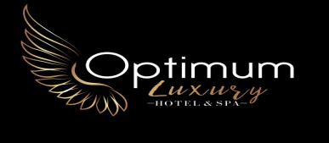

Tarih | 06.10.2025
Kimden | OPTİMUM LUXURY HOTEL & SPA
Kime
İletişim | hasibe@optimumluxuryhotel.com
Oda ve Kişi Sayısı | Single - Dbl Oda / On Request
Grup | ORBİSMED
Tarih

Sayın BAHAR HANIM,

Size özel aksiyon çalışmamız ekteki gibidir ,

06.10.2025 & 31.12.2025
STANDART Dbl Oda / Günlük Oda Kahvaltı : 60.-EURO
STANDART Sngl Oda / Günlük Oda Kahvaltı : 50.-EURO
SUIT Dbl Oda / Günlük Oda Kahvaltı : 80.-EURO
SUIT Sngl Oda / Günlük Oda Kahvaltı : 70.-EURO

Süregelen güzel işbirlğimizin artarak devamı dileğiyle, saygılar sunarız.
Hasibe TATLIER
Genel MÜDÜR

